BỘ CÔNG THƯƠNG

TRƯỜNG ĐẠI HỌC CÔNG NGHIỆP THÀNH PHỐ HỒ CHÍ MINH

KHOA CÔNG NGHỆ THÔNG TIN

**--------**



**Đề tài: Xây dựng ứng dụng website Quản lý bán hàng**

**Học phần: Công cụ web và website hướng dữ liệu**

**Lớp học phần: DHCNTT18A GL 423701447501 - 420300398302**

**GVHD: Ths Trương Bá Phúc**

**Sinh viên thực hiện:**

|  |  |  |
| --- | --- | --- |
| **MSSV** | **Họ tên** | **Ghi chú** |
| **20042661** | **Phạm Duy Nam** | **Nhóm trưởng** |
| **20101951** | **Lê Công Vĩ** |  |
| **22680401** | **Hồ Phúc Lâm** |  |

**TP HCM, Tháng 09 năm 2024**

MỤC LỤC

I. TỔNG QUAN VỀ HỆ THỐNG 2

1.1. Lý do chọn đề tài 2

1.2. Mô tả hệ thống 2

1.3. Đặc tả hệ thống 2

II. PHÂN TÍCH HỆ THỐNG CẦN XÂY DỰNG 3

2.1. Yêu cầu của người dùng 3

2.2. Mô tả các chức năng chính 3

2.3. Mô tả yêu cầu phi chức năng 5

2.4. Kiến trúc hệ thống 5

2.5. Công nghệ sử dụng 6

III. MÔ HÌNH HÓA 6

3.1. Mô hình phân ra chức năng BFD 6

IV. THIẾT KẾ CƠ SỞ DỮ LIỆU 8

4.1. Các loại dữ liệu 8

4.2. Lược đồ ERD 10

4.3. Lược đồ Schema 10

4.3. Database Diagrams 11

4.5. Lập trình T-SQL 12

# I. TỔNG QUAN VỀ HỆ THỐNG

## 1.1. Lý do chọn đề tài

Trong thời đại chuyển đổi số nhanh chóng, các doanh nghiệp đang dần chuyển sang sử dụng công cụ số hóa để tối ưu quy trình kinh doanh, đặc biệt trong lĩnh vực bán hàng, thương mại điện tử.

Việc xây dựng một hệ thống quản lý bán hàng qua website với cơ chế CRUD (Create, Read, Update, Delete) cho phép doanh nghiệp quản lý thông tin một cách hiệu quả, chính xác và nhanh chóng.

## 1.2. Mô tả hệ thống

Ứng dụng website quản lý bán hàng cho phép nhân viên bán hàng và quản trị viên của của hàng quản lý hoạt động bán hàng hàng ngày một cách hiệu quả. Hệ thống sẽ quản lý nhân viên, sản phẩm, đơn hàng, khách hàng và nhà cung cấp. Với mỗi module hỗ trợ các thao tác CRUD (tạo, đọc, cập nhật và xóa). Hệ thống sẽ được xây dụng bằng Java Srping Boot theo mô hình MVC, đảm bảo tính phân tách rõ ràng và khả năng mở rộng, đồng thời tương tác với cơ sở dữ liệu MySQL.

## 1.3. Đặc tả hệ thống

Công ty TTHH 3 thành viên NLV cần xây dựng một hệ thống ứng dụng website để quản lý bán hàng với mong muốn chuyển đổi mô hình bán hàng truyền thống sang công nghệ số hóa để dễ dàng quản lý.

Hệ thống này xây dựng với mục đích giúp nhân viên và chủ cửa hàng quản lý cửa hàng của họ một cách nhanh chóng và tiện lợi. Hệ thống gồm 5 chức năng chính: Quản lý nhân viên, quản lý sản phẩm, quản lý nhà cung cấp, quản lý khách hàng, quản lý đơn hàng. Yêu cầu của các chức năng này phải đảm bảo các thao tác cơ bản như CRUD (tạo, đọc, cập nhật và xóa) và tìm kiếm theo phân loại.

Về phần phân quyền hệ thống thì quản trị viên có toàn quyền với các chức năng. Ở chức năng quản lý nhân viên thì chỉ có quản trị viên mới có quyền truy cập. Mỗi nhân viên thì sẽ một tài khoản do quản trị viên cấp.

# II. PHÂN TÍCH HỆ THỐNG CẦN XÂY DỰNG

## 2.1. Yêu cầu của người dùng

|  |  |
| --- | --- |
| **Đối tượng** | **Chức năng yêu cầu** |
| Quản trị viên | * Tạo các tài khoản cho nhân viên * Phân quyền cho các tài khoản * Thao tác với tất cả các chức năng |
| Nhân viên | * Thêm, sửa, xóa, cập nhật và tìm kiếm theo phân loại ở các chức năng quản lý sản phẩm, quản lý đơn hàng, quản lý khách hàng, quản lý nhà cung cấp. |

## 2.2. Mô tả các chức năng chính

|  |  |
| --- | --- |
| **Chức năng** | **Mô tả** |
| 1. Quản lý nhân viên | * Quản trị viên sử dụng chức năng quản lý nhân viên trên hệ thống để quản lý nhân viên và phân quyền cho nhân viên tương ứng với chức vụ. * Chức năng cho phép thêm, sửa, xóa, cập nhật và tìm kiếm nhân viên theo mã nhân viên |
| 1. Quản lý sản phẩm | * Hệ thống cho phép quản lý toàn bộ sản phẩm của công ty. Người dùng có thể thêm, sửa, xóa, cập nhật và tìm kiếm sản phẩm theo danh mục sản phẩm |
| 1. Quản lý nhà cung cấp | * Chức năng cho phép người dùng quản lý các nhà cung cấp cho công ty gồm các thao tác thêm, sửa, xóa, cập nhật và tìm kiếm theo mã nhà cung cấp |
| 1. Quản lý đơn hàng | * Chức năng quản lý đơn hàng giúp nhân viên tạo đơn hàng nhanh chóng. Gồm các thao tác như thêm, sửa, xóa, cập nhật và tìm kiếm theo mã đơn hàng |
| 1. Quản lý khách hàng | * Hệ thống cho phép người dùng thêm, sửa xóa, cập nhật và tìm kiếm theo mã khách hàng. |

## 2.3. Mô tả yêu cầu phi chức năng

|  |  |
| --- | --- |
| **Chức năng** | **Mô tả** |
| Hiệu suất | Hệ thống cần hỗ trợ truy cập đồng thời từ nhiều nhân viên và quản trị viên |
| Bảo mật | Xác thực người dùng cơ bản cho quản trị viên và nhân viên, với quyền truy cập dựa trên vai trò. |
| Khả năng sử dụng | Giao diện người dùng thân thiện và dễ sử dụng |
| Tính sẵn sàng | Hệ thống cần hoạt động 24/7 |

## 2.4. Kiến trúc hệ thống

Hệ thống quản lý bán hàng sẽ sử dụng mô hình MVC (Model-View-Controller) để tách biệt các thành phần của ứng dụng, giúp hệ thống dễ bảo trì, mở rộng, và quản lý:

* Model (Mô hình dữ liệu): Chứa các lớp đại diện cho các thực thể trong cơ sở dữ liệu như nhân viên, sản phẩm, khách hàng, đơn hàng, và nhà cung cấp.
* View (Giao diện người dùng): Hiển thị dữ liệu từ Model và nhận đầu vào từ người dùng. Đối với quản trị viên, View sẽ bao gồm các trang như quản lý nhân viên, quản lý sản phẩm, quản lý đơn hàng, khách hàng và nhà cung cấp. Đối với nhân viên, View sẽ là bảng điều khiển để quản lý sản phẩm, đơn hàng, khách hàng và nhà cung cấp.
* Controller (Điều khiển): Nhận yêu cầu từ người dùng, xử lý yêu cầu thông qua Model, và cập nhật View. Controller đóng vai trò kết nối giữa View và Model.

## 2.5. Công nghệ sử dụng

* **Ngôn ngữ lập trình:** Java
* **Cơ sở dữ liệu:** MySQL
* **Giao diện người dùng:** HTML, CSS, Framework font-end Boostrap hoặc Thymeleaf
* **Phần back-end:** Spring Boot (Java)
* **Mô hình hệ thống:** MVC (Model-View-Controller)

# III. MÔ HÌNH HÓA

## 3.1. Mô hình phân ra chức năng BFD

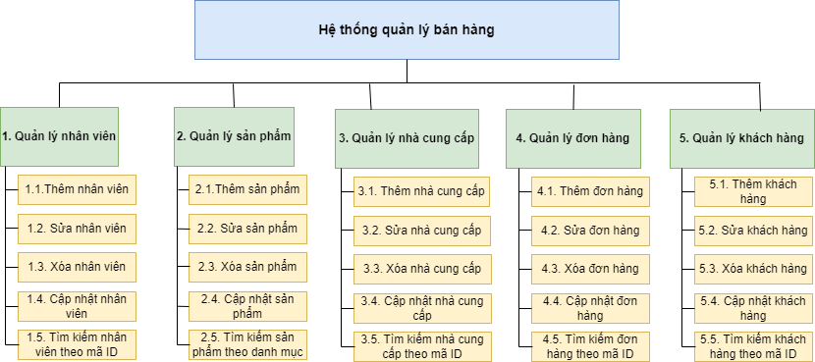

## 3.2. Tổ chức cây thư mục

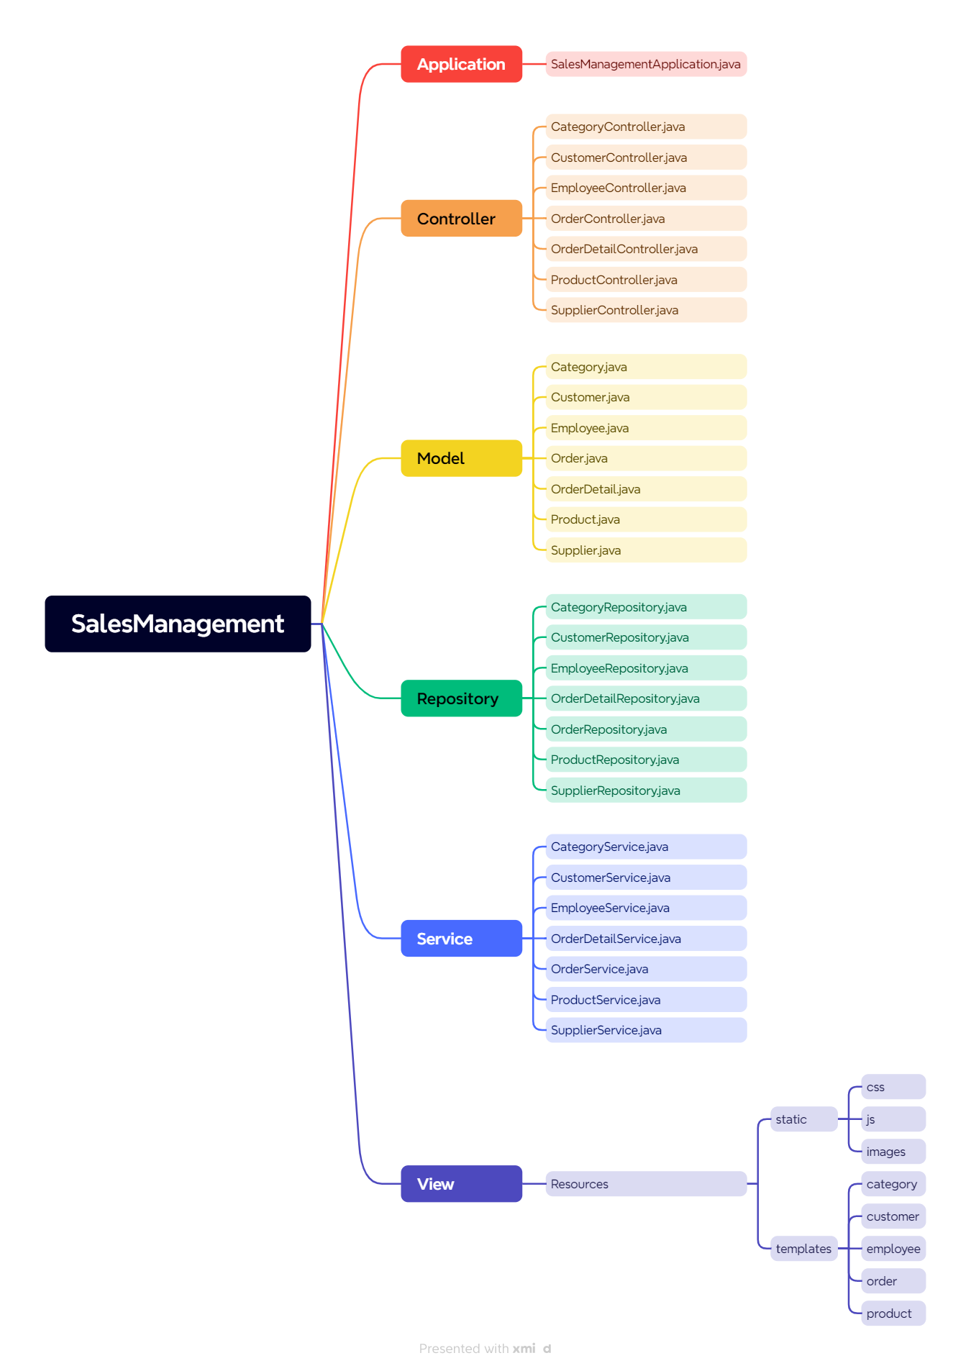

# IV. THIẾT KẾ CƠ SỞ DỮ LIỆU TRÊN MYSQL

## 4.1. Các loại dữ liệu

|  |  |  |
| --- | --- | --- |
| **Bảng** | **Thuộc tính** | **Kiểu dữ liệu** |
| **1. Employee** | EmployeeID | Int primary key not null  auto_increment |
| Name | Varchar(50) |
| Phone | Varchar(15) |
| Username | Varchar(30) |
| Password | Varchar(30) |
| Role | Boolean default false;  false = User, true = Admin |
| Image | Blob |
|  | | |
| **2. Customer** | CustomerID | Nchar(10) primary key not null |
| CompanyName | Varchar(50) |
| Phone | Varchar(12) |
| Address | Varchar(60) |
| Email | Varchar(30) |
|  | | |
| **3. Category** | CategoryID | Int primary key not null  auto_increment |
| CategoryName | Varchar(25) |
| Image | Blob |
|  | | |
| **4. Supplier** | SupplierID | Int primary key not null  auto_increment |
| SupplierName | Varchar(50) |
| Phone | Varchar(12) |
| Address | Varchar(60) |
| Email | Varchar(30) |
|  | | |

|  |  |  |
| --- | --- | --- |
| **5. Product** | ProductID | Int, Primary key not null  auto_increment |
| ProductName | Varchar(50) |
| CategoryID | Int, Foreign key |
| SupplierID | Int, Foreign key |
| Price | Money |
| Quantity | Int |
| Image | Blob |
|  | | |
| **6. Order** | OrderID | Int, Primary key not null  auto_increment |
| CustomerID | Nchar(10), Foreign key |
| EmployeeID | Int, Foreign key |
| OrderDate | Date |
| TotalAmount | Money |
| OrderStatus | Enum('Processing', 'Completed', 'Cancelled') |
|  | | |
| **7. OrderDetail** |  | Primary key (OrderID, ProductID) |
| OrderID | Int, Foreign key |
| ProductID | Int, Foreign key |
| Quantity | smallInt |
| UnitPrice | Money |
|  | | |

## 4.2. Lược đồ ERD

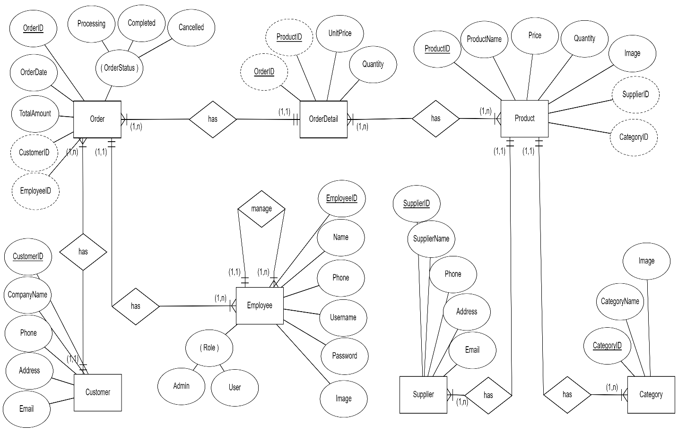

## 4.3. Lược đồ Schema

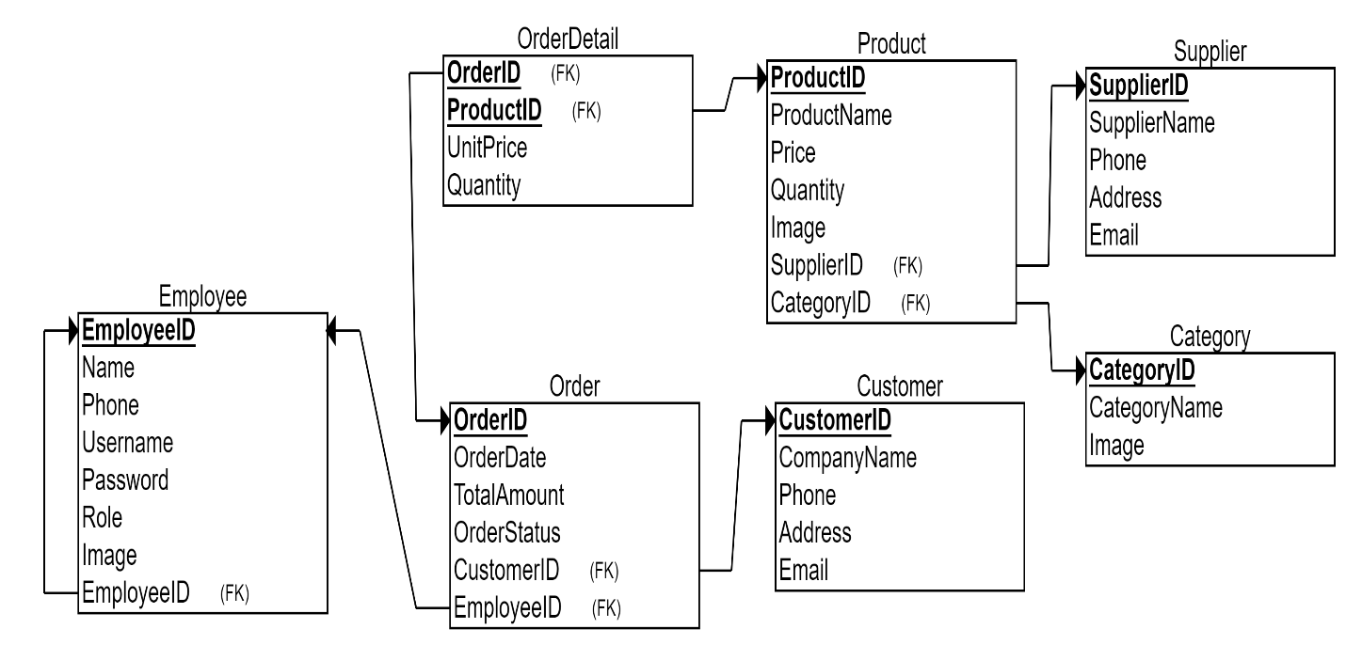

## 4.3. Database Diagrams

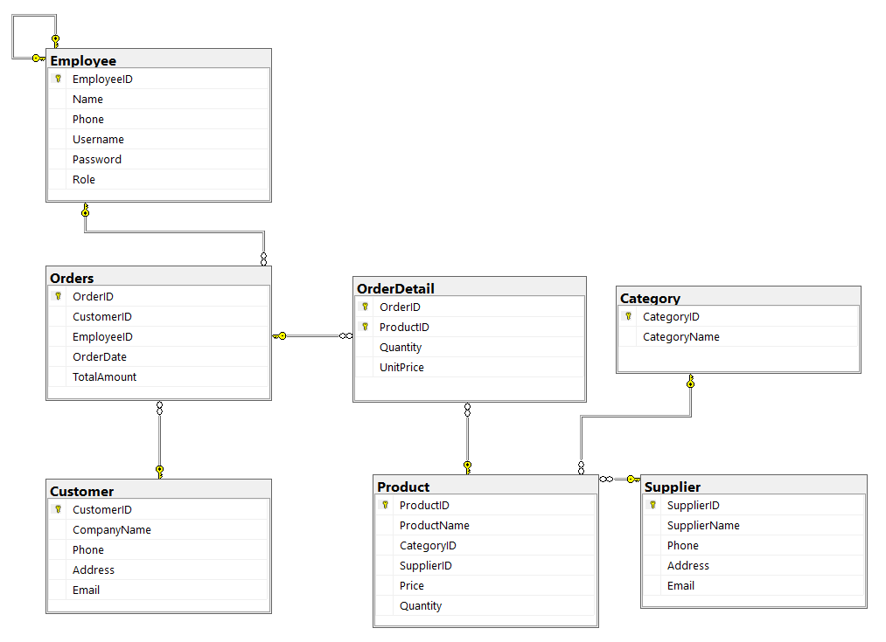

## 4.5. Lập trình T-SQL

Create Database SalesManagementSystem;

Go

Use [SalesManagementSystem]

Go

-- Tạo bảng Employee

CREATE TABLE Employee (

EmployeeID INT PRIMARY KEY NOT NULL,

Name VARCHAR(50) NOT NULL,

Phone VARCHAR(12),

Username VARCHAR(30) NOT NULL UNIQUE, -- Tên người dùng duy nhất

Password VARCHAR(255) NOT NULL,

Role BIT -- Vai trò: 1 là quản trị viên, 0 là nhân viên

FOREIGN KEY (EmployeeID) REFERENCES Employee(EmployeeID)

-- Khóa ngoại admin quản lý user

)

GO

-- Tạo bảng Customer

CREATE TABLE Customer (

CustomerID NCHAR(10) PRIMARY KEY NOT NULL,

CompanyName VARCHAR(50) NOT NULL,

Phone VARCHAR(12),

Address VARCHAR(60),

Email VARCHAR(30) UNIQUE -- Email khách hàng là duy nhất

)

GO

-- Tạo bảng Category

CREATE TABLE Category (

CategoryID INT PRIMARY KEY NOT NULL,

CategoryName VARCHAR(25) NOT NULL

)

GO

-- Tạo bảng Supplier

CREATE TABLE Supplier (

SupplierID INT PRIMARY KEY NOT NULL,

SupplierName VARCHAR(50) NOT NULL,

Phone VARCHAR(12),

Address VARCHAR(60),

Email VARCHAR(30)

)

GO

-- Tạo bảng Product

CREATE TABLE Product (

ProductID INT PRIMARY KEY IDENTITY(1,1), -- ID tự động tăng

ProductName VARCHAR(50) NOT NULL,

CategoryID INT, -- Khóa ngoại tham chiếu đến Category

SupplierID INT, -- Khóa ngoại tham chiếu đến Supplier

Price MONEY NOT NULL,

Quantity INT NOT NULL,

FOREIGN KEY (CategoryID) REFERENCES Category(CategoryID),

FOREIGN KEY (SupplierID) REFERENCES Supplier(SupplierID)

)

GO

-- Tạo bảng Orders

CREATE TABLE Orders (

OrderID INT PRIMARY KEY IDENTITY(1,1), -- ID tự động tăng

CustomerID NCHAR(10), -- Khóa ngoại tham chiếu đến Customer

EmployeeID INT, -- Khóa ngoại tham chiếu đến Employee

OrderDate DATE NOT NULL,

TotalAmount MONEY NOT NULL,

FOREIGN KEY (CustomerID) REFERENCES Customer(CustomerID),

FOREIGN KEY (EmployeeID) REFERENCES Employee(EmployeeID)

)

GO

-- Tạo bảng OrderDetail

CREATE TABLE OrderDetail (

OrderID INT, -- Khóa ngoại tham chiếu đến Orders

ProductID INT, -- Khóa ngoại tham chiếu đến Product

Quantity SMALLINT NOT NULL,

UnitPrice MONEY NOT NULL,

PRIMARY KEY (OrderID, ProductID),

-- Khóa chính là sự kết hợp của OrderID và ProductID

FOREIGN KEY (OrderID) REFERENCES Orders(OrderID),

FOREIGN KEY (ProductID) REFERENCES Product(ProductID)

)

GO

-- Xem tất các bảng trong

SELECT TABLE_NAME

FROM INFORMATION_SCHEMA.TABLES

WHERE TABLE_TYPE = 'BASE TABLE';

GO

-- Xem thuộc tính bảng

EXEC sp_help 'Employee';

GO